Муниципальное бюджетное дошкольное образовательное учреждение
«Детский сад №11 «Березка»

Семейный проект
«Каменная сказка»

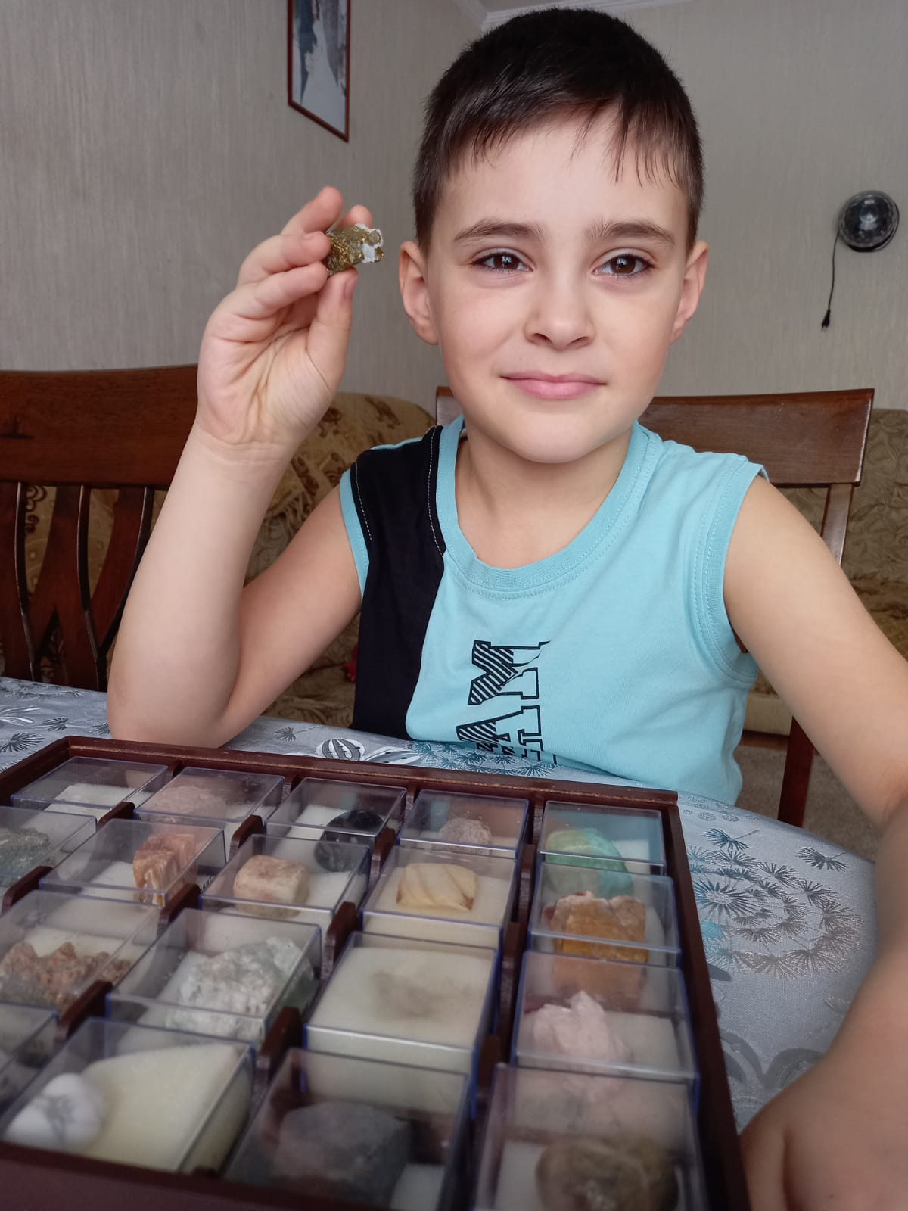

Автор: Бабаханян Эрик,
Элоян Роза Гегамовна
Руководители ДОУ:
Омутных Г.В.
Белоусова Л.В.
Корчагина Е.С.

Алапаевск, 2022
Оглавление
ВВЕДЕНИЕ 3
РАБОТА НАД ПРОЕКТОМ 5
ЗАКЛЮЧЕНИЕ 6
СПИСОК ИСПОЛЬЗОВАННЫХ ИСТОЧНИКОВ 7
ПРИЛОЖЕНИЯ 8

ВВЕДЕНИЕ
Актуальность: Я не задумывался над темой проекта и выбрал её сразу. Мне всегда было интересно рассматривать различные камни, приносить их домой и всем показывать, любоваться. Мне нравится с ними играть, считать, перебирать, строить башни. И очень захотелось узнать, какие же секреты они таят в себе. Сколько их, чем отличаются друг от друга, бывают ли съедобные камни, и какую пользу они приносят людям. Возможно, ли вырастить камень самостоятельно? И я решил создать свою «Каменную сказку». Время приближается, сказка начинается.
Проект: «Каменная сказка».
Вид проекта: познавательно – исследовательский.
Автор: Бабаханян Эрик, Элоян Роза Гегамовна.
Тип проекта: долгосрочный, семейный.
Руководители ДОУ: Белоусова Любовь Вячеславовна, Омутных Галина Владимировна, Корчагина Елена Сергеевна.
Участники проекта: семья, воспитатели, дети, сотрудники детского сада, посещение социокультурных объектов.
Проблема: какие бывают камни и как они используются в современной повседневной жизни человеком?
Цель моего проекта: изучение свойств, многообразия мира камней, минералов, и значение их в жизни человека.
Для достижения цели я поставил перед собой задачи:
- Найти и изучить информацию о камнях в книгах, в сети интернет, понаблюдать.
- Спросить у взрослых о многообразии мира камней, минералов и что такое камень?
- Провести опыты и эксперименты в домашних условиях и в детском саду с воспитателями и детьми.
- Узнать, как использует камни в современной повседневной жизни человек?
- Привлечь воспитателей, детей подготовительной группы к участию в проекте.
Предполагаемый результат:
- Я узнаю, откуда берутся камни, какие они бывают.
- Я заинтересую членов своей семьи и детей группы созданием коллекции камней, сказочных моделей, составление презентаций для информирования детей группы и детского сада.
- Я узнаю, как используются камни в разных сферах жизни человека.
- Научусь самостоятельно выращивать кристаллы, и смогу научить своих друзей.
- Узнаю, какие секреты таят в себе камни.
Значимость для детей детского сада: Развитие у детей познавательного интереса к окружающему миру, бережного отношения к природным богатствам.
Продукт проекта: создание «Каменой сказки», коллекция камней и минералов, Челлендж «Как используется камень в жизни современного человека», выращенный кристалл.
План работы над проектом:
Подумать самостоятельно
Посмотреть книги о том, что исследуешь
Спросить информацию у других людей

Просмотреть фильмы, сказки, мультфильмы по теме исследования

Понаблюдать

Провести опыты и эксперименты

Заинтересовать темой исследования других людей

Создать продукт, исследовать и продолжить работу дальше

РАБОТА НАД ПРОЕКТОМ
Этапы | Содержание
Инфор-мационно-подго-товитель-ный | Подумать и с мамой составить план. Изучение литературы: «Минералы. Сокровища Земли», рассматривание энциклопедий: «Детская энциклопедия Кирилла и Мефодия», «Я познаю мир: Детская энциклопедия» и др., просмотр фильмов: «Минералы – Самоцветы», «Путешествие к ядру земли», «Каменный цветок» - балет С.С. Прокофьева, чтение сказок, рассказов и стихов: «Серебряное копытце», «Малахитовая шкатулка»; «Речные камешки»; Монтянова А. «Морские камешки», Орлова А. А. «Камушек» и др. Посещение библиотеки и других социокультурных объектов для получения информации.
Основной практи-ческий | Мини-исследования: «Твердые – мягкие», «Тонет – не тонет», «Прозрачные – не прозрачные», «Легкие – тяжелые», «Съедобные – несъедобное», «Камень может издавать звуки», «Меняют ли камни цвет», «Хрупкий и прочный», «Могут ли камни впитывать воду», «Сделай свой окаменелый след», «Может ли камень плавать на поверхности воды», «Рисующие камни». Выращивание кристаллов (см. Приложение 1).  Исследование приусадебного участка (возле дома).  Квест-игра: «Путешествие по следам камня».  Дидактические игры: «Назови камень», «Какого камня не стало», «Назови что внутри», «Камень, ножницы, бумага», «Я положу в свой рюкзачок», «Найди камни, которые подарило море». «Собери браслет», музыкальная игра: «Каменный оркестр».  Настольная игра «Калах», «Собери пирамидку из камней». Сюжетно-ролевые игры: «Геологи, Шахтеры, Ювелиры».  Театрализованная деятельность: «Серебряное копытце», этюд музыкальный - «Жила была гора». Изготовление макета «Хозяйка медной горы».  Здоровьесберегающие технологии: «Хождение по камушкам» (для профилактики плоскостопия), упражнение перекладывание камушек ногами. Массаж камнем, оздоровительный сеанс «Солевая лампа» (см. Приложение 2).  Акция: «Удивительный мир камней».  Турнир: «Знатоки Уральских самоцветов».  Создание картин из камня: «Дерево зимой», «На морском берегу». Раскрашивание камней.  «Украшение участка на территории детского сада».  Моделирование: «Что у гор внутри» (см. Приложение 3).  Экскурсии: Историко-краеведческий музей поселка Нейво-Шайтанский. в поселок Нейво-Шайтанский, Библиотеку, Ювелирный магазин, музей «Истории камнерезного и ювелирного искусства» (см. Приложение 4).
Заключи-тельный | Создание «Каменной сказки»: сказка собственного сочинения (см. Приложение 5). Челлендж «Как используется камень в жизни современного человека» (см. Приложение 3).  Кластер «Где используется камень?». Коллекция камней и минералов (см. Приложение 3).  Создание макета «Хозяйка Медной горы». Выращенный в домашних условиях кристалл.

ЗАКЛЮЧЕНИЕ
Я Эрик Бабаханян, моя мама, мои друзья из детского сада и воспитатели много трудились над интересной темой проекта. Я рассматривал картинки, находил интересные необычные камни, проводил опыты, экспериментировал, ходил в библиотеку, музей, смотрел мультфильмы, читал сказки, занимался творчеством. Дедушка научил меня пользоваться стеклорезом, а мама сводила меня в ювелирный магазин, где все камни блестят и они разные, и называются драгоценные, еще вместе готовили салат и чтобы придать ему вкус, использовали соль - минерал под названием галит, единственный минерал который можно употреблять в пищу. Вместе с ребятами из детского сада после прочтение книги «Малахитовая шкатулка» изготовили макет с использованием разных видов камней. Благодаря своей исследовательской работе, я узнал, что след на бумаге который оставляя карандаш это графит.
Благодаря своей семье, друзьям я собрал большую коллекцию камней и минералов, которой могу даже похвастаться. Выращенный в домашних условиях кристалл заставил меня не останавливаться, а продолжать узнавать о мире и жизни камней. На основе полученных мной знаний делаю вывод, что наша жизнь без камней была бы значительно сложнее и не такой яркой, красивой и увлекательной. Мир камней широк и разнообразен, таит в себе много тайн и загадок и до конца не исследован. Под ногами можно найти как известные науке минералы, так и открыть новые.
А моя сказка на этом не заканчивается, я приступаю к сочинению новой сказки.

СПИСОК ИСПОЛЬЗОВАННЫХ ИСТОЧНИКОВ
- Бажов П.П. «Сказы». – М.: ООО «Издательство АСТ-ЛТД», 2021.
- Детская энциклопедия Кирилла и Мефодия. Мультимедийная энциклопедия. – ООО «Кирилл и Мефодий», 2007.
- Кленов А.С. Малышам о минералах. – М.: «Педагогика-Пресс», 1996.
- Кэрол Варли, Лайза Майлз. Всемирная география. Энциклопедия. – М.: РОСМЕН, 1997.
- Минералы. Сокровища Земли. – ООО «Де Агостини», 2009.
- Седугин А. «Речные камешки». – М.: «Детгиз», 1956.
- Я познаю мир: Детская энциклопедия: Георафия / Авт. - сост. В.А. Маркин. – М.: ООО «Издательство АСТ-ЛТД», 1997.
- Использование камней человеком лучших [Электронный ресурс] //. – Режим доступа: https://kratkoe.com/ispolzovanie-mineralov-chelovekom/. – Загл. с экрана.
- Какие бывают драгоценные камни: названия, классификация, свойства и рейтинг лучших [Электронный ресурс] // А. Калашников. – Режим доступа: http://sunlight.net/wiki/kakie-byvayut-dragotsennye-kamni-nazvaniya-klassifitsya-svojstva-i-rejting-luchshin.html/. – Загл. с экрана.
- Стихи.ру: [Электронный ресурс] // Монтянова А. «Морские камешки», Островский С. «Камушки щекочутся», Орлова А. А. «Камушек», Кулаев В. «Вовкины камешки» – Режим доступа: https://stihi.ru/2010/09/06/818 – Загл. с экрана.

ПРИЛОЖЕНИЕ 1
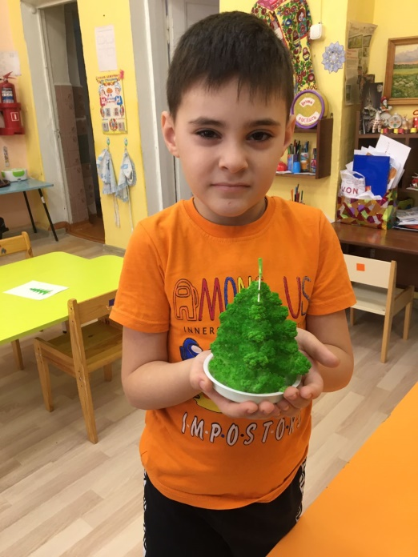
МИНИ-ИССЛЕДОВАНИЯ
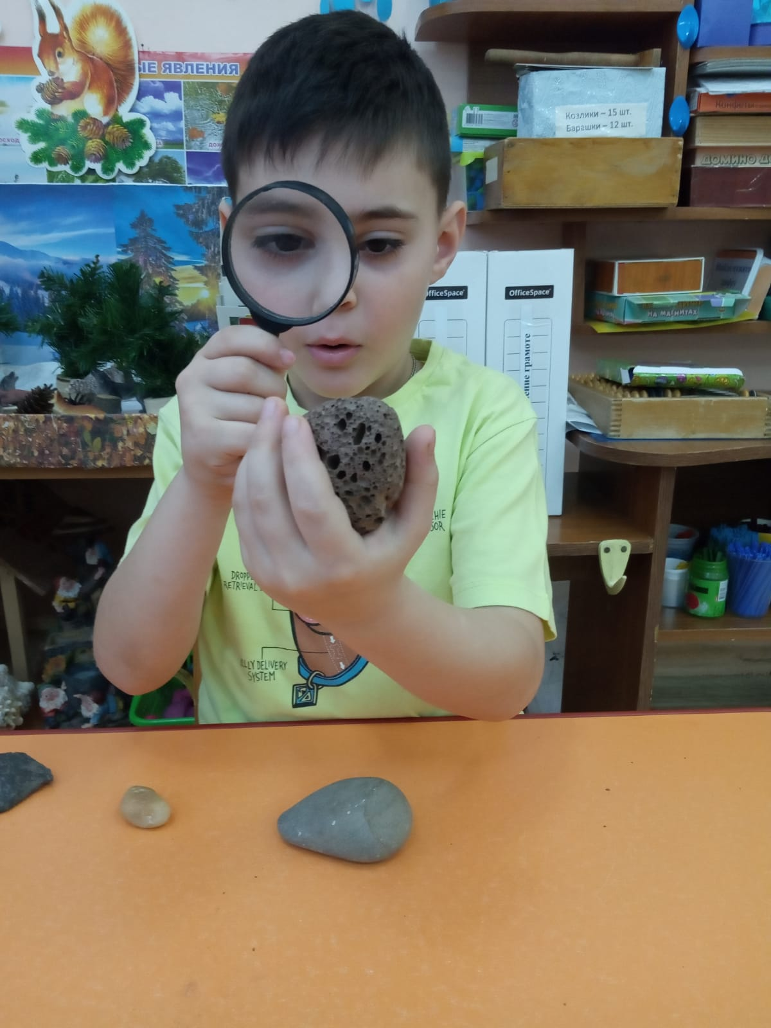
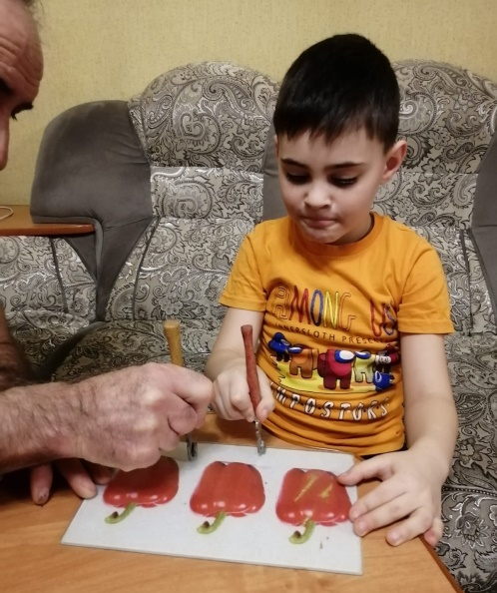
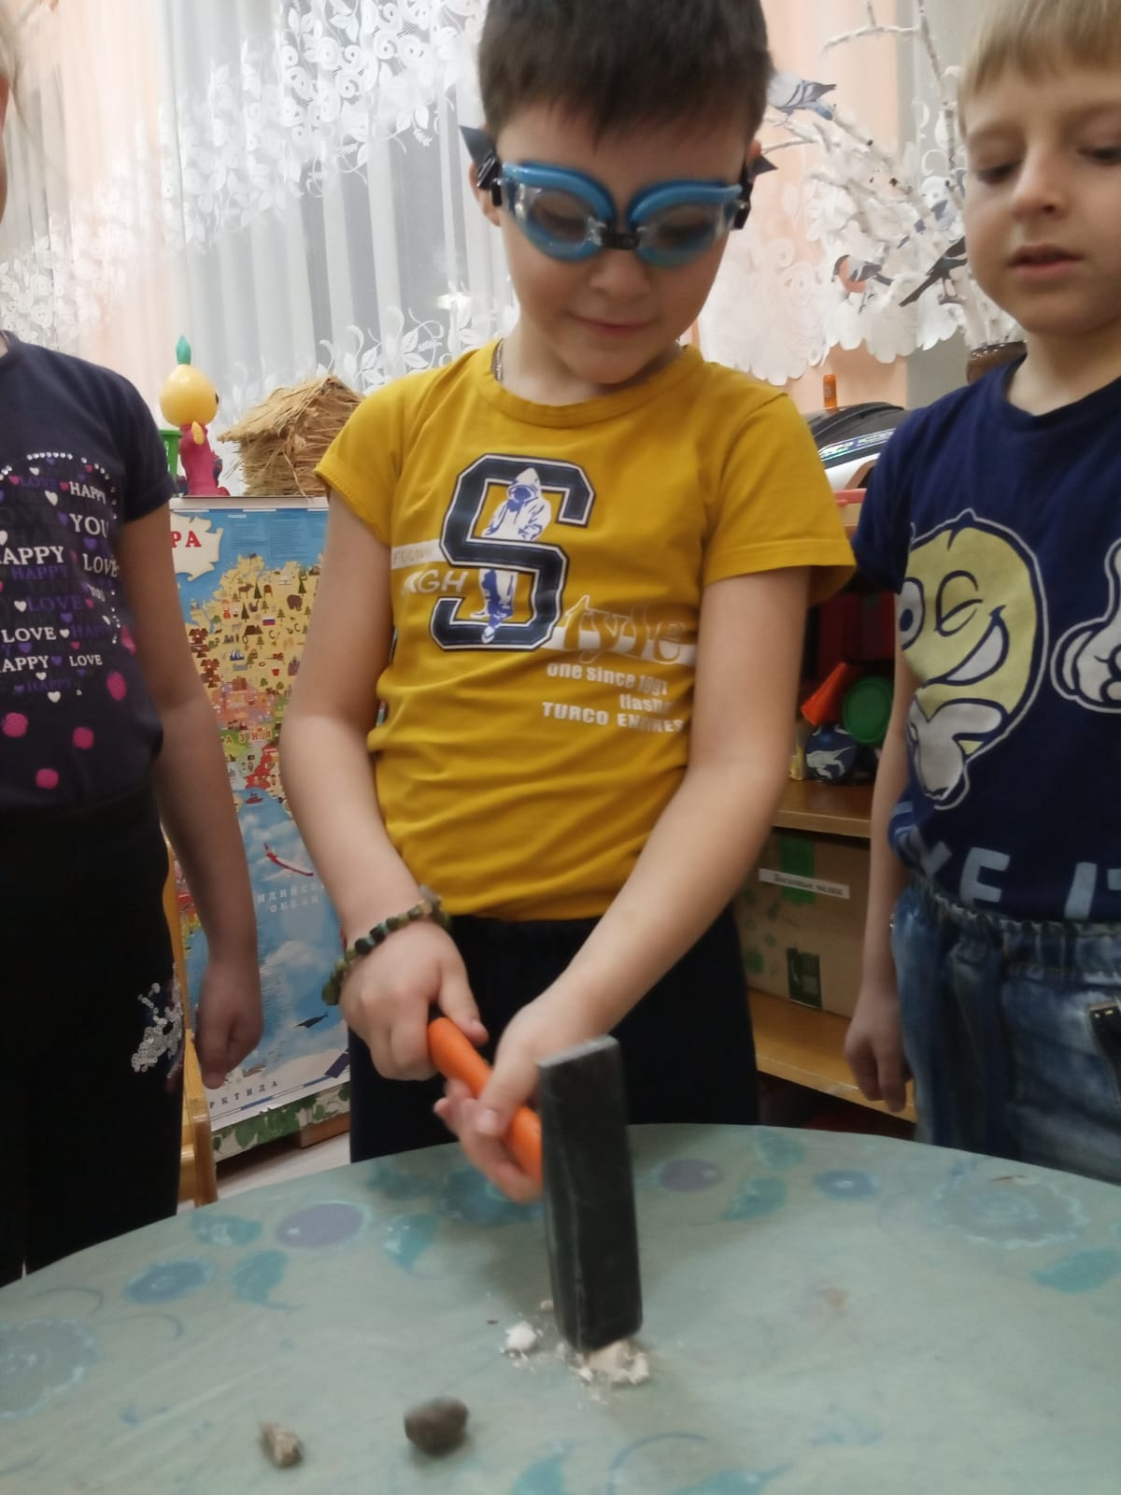
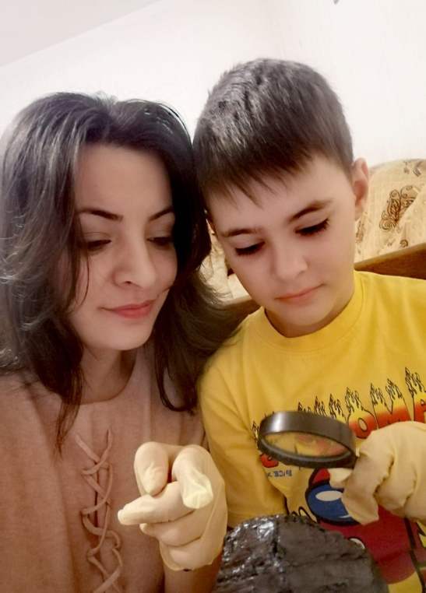
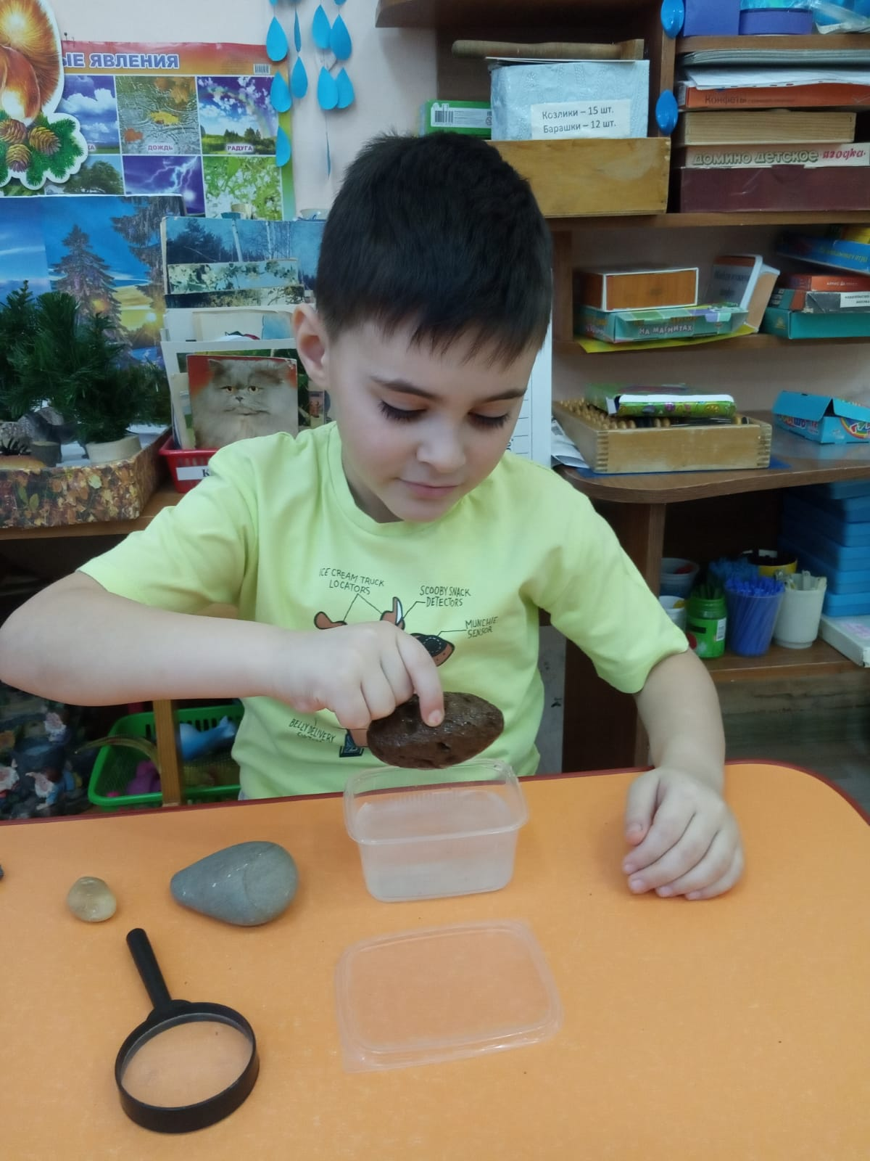
Каменный уголь черный блестящий,
Людям помощник настоящий.
Он несет в дома тепло,
От него в домах светло,
Помогает плавить стали,
Делать краски и эмали.
«Легкие – тяжелые»
Самый твердый в мире камень на коронке буровой,
Только порошок алмазный огранит алмаз другой.
Стеклорез, сверло, ФИЛЬЕРА – долго можно продолжать,
Применяли бы и чаще, да откуда столько взять?!
Выращивание кристаллов
«Твердые – мягкие»
«Тонет – не тонет»
ПРИЛОЖЕНИЕ 2
ИГРЫ
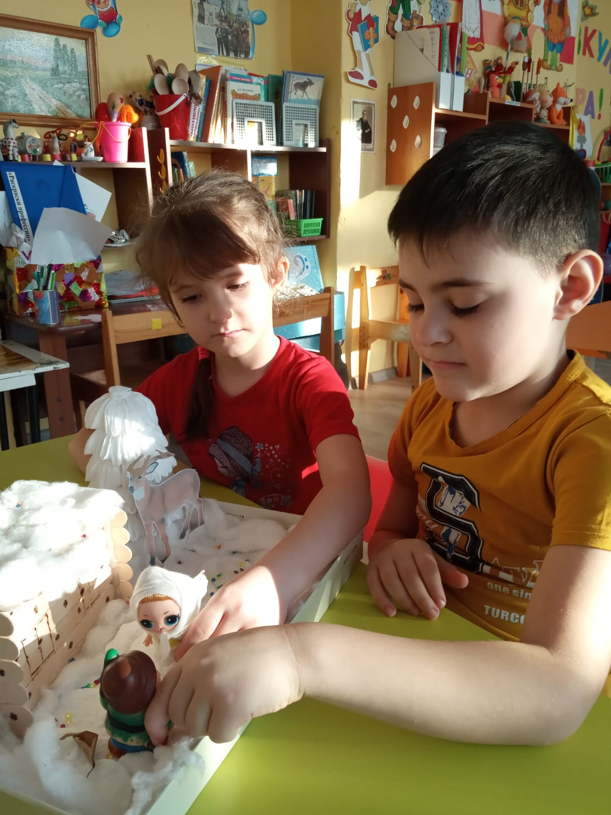
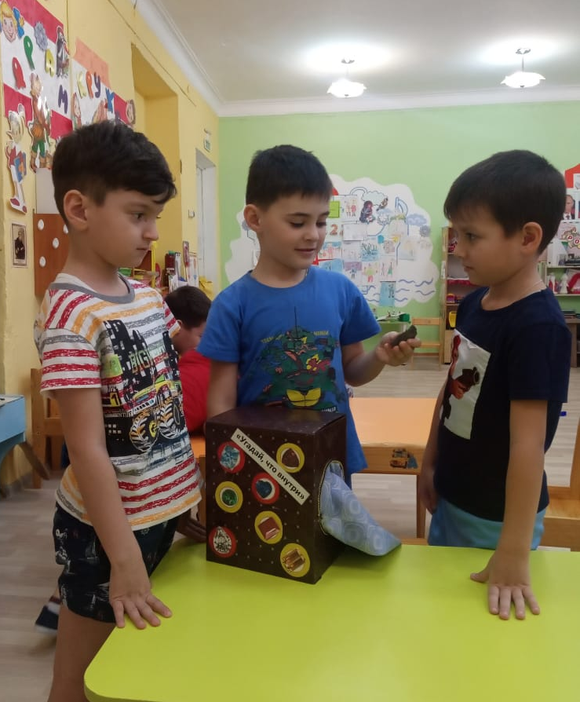
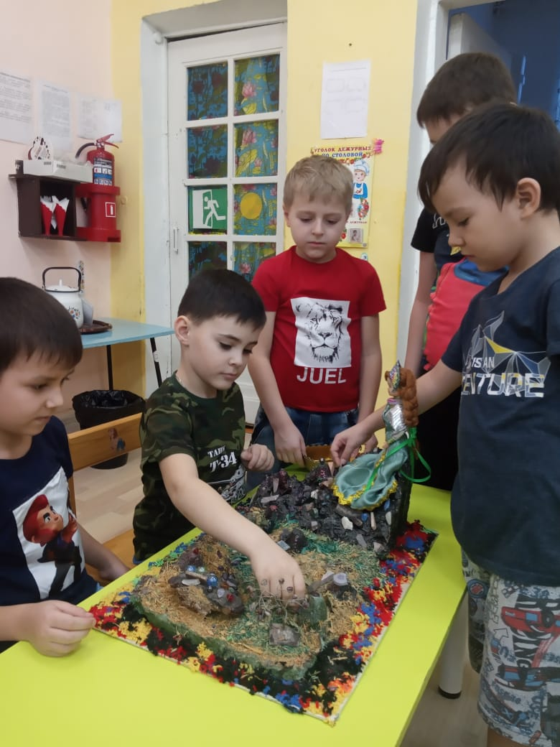
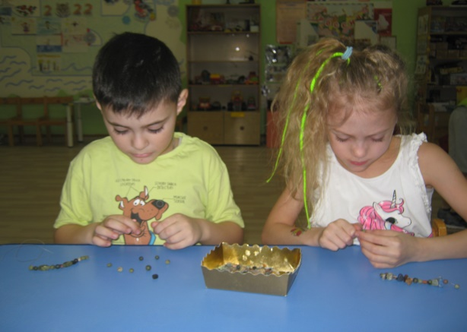
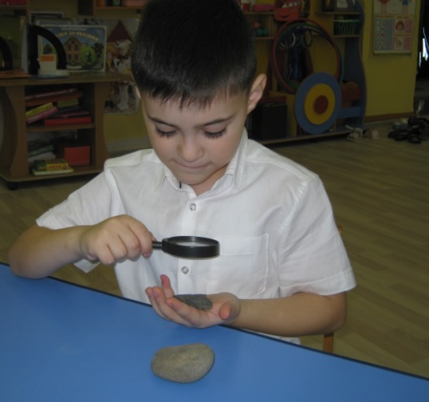
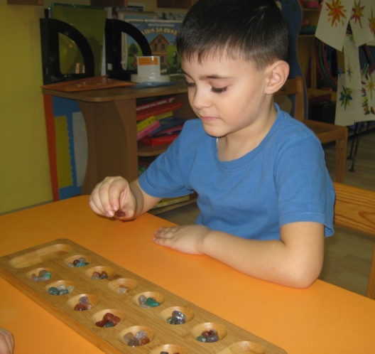
«Я - геолог»
Настольная игра «Калах»
Театрализованная деятельность: «Серебряное копытце»
Дидактическая игра:
«Собери браслет»
Музыкальный этюд «Жила была гора»
Дидактическая игра: «Назови что внутри»
Изготовление макета «Хозяйка Медной горы»
Оздоровительный сеанс «Солевая лампа»

Босохождение по камушкам
ПРИЛОЖЕНИЕ 4
«Ура! Еще один камень для моей коллекции»
ЭКСКУРСИИ
Откуда П.П. Бажов знал все о драгоценных камнях???

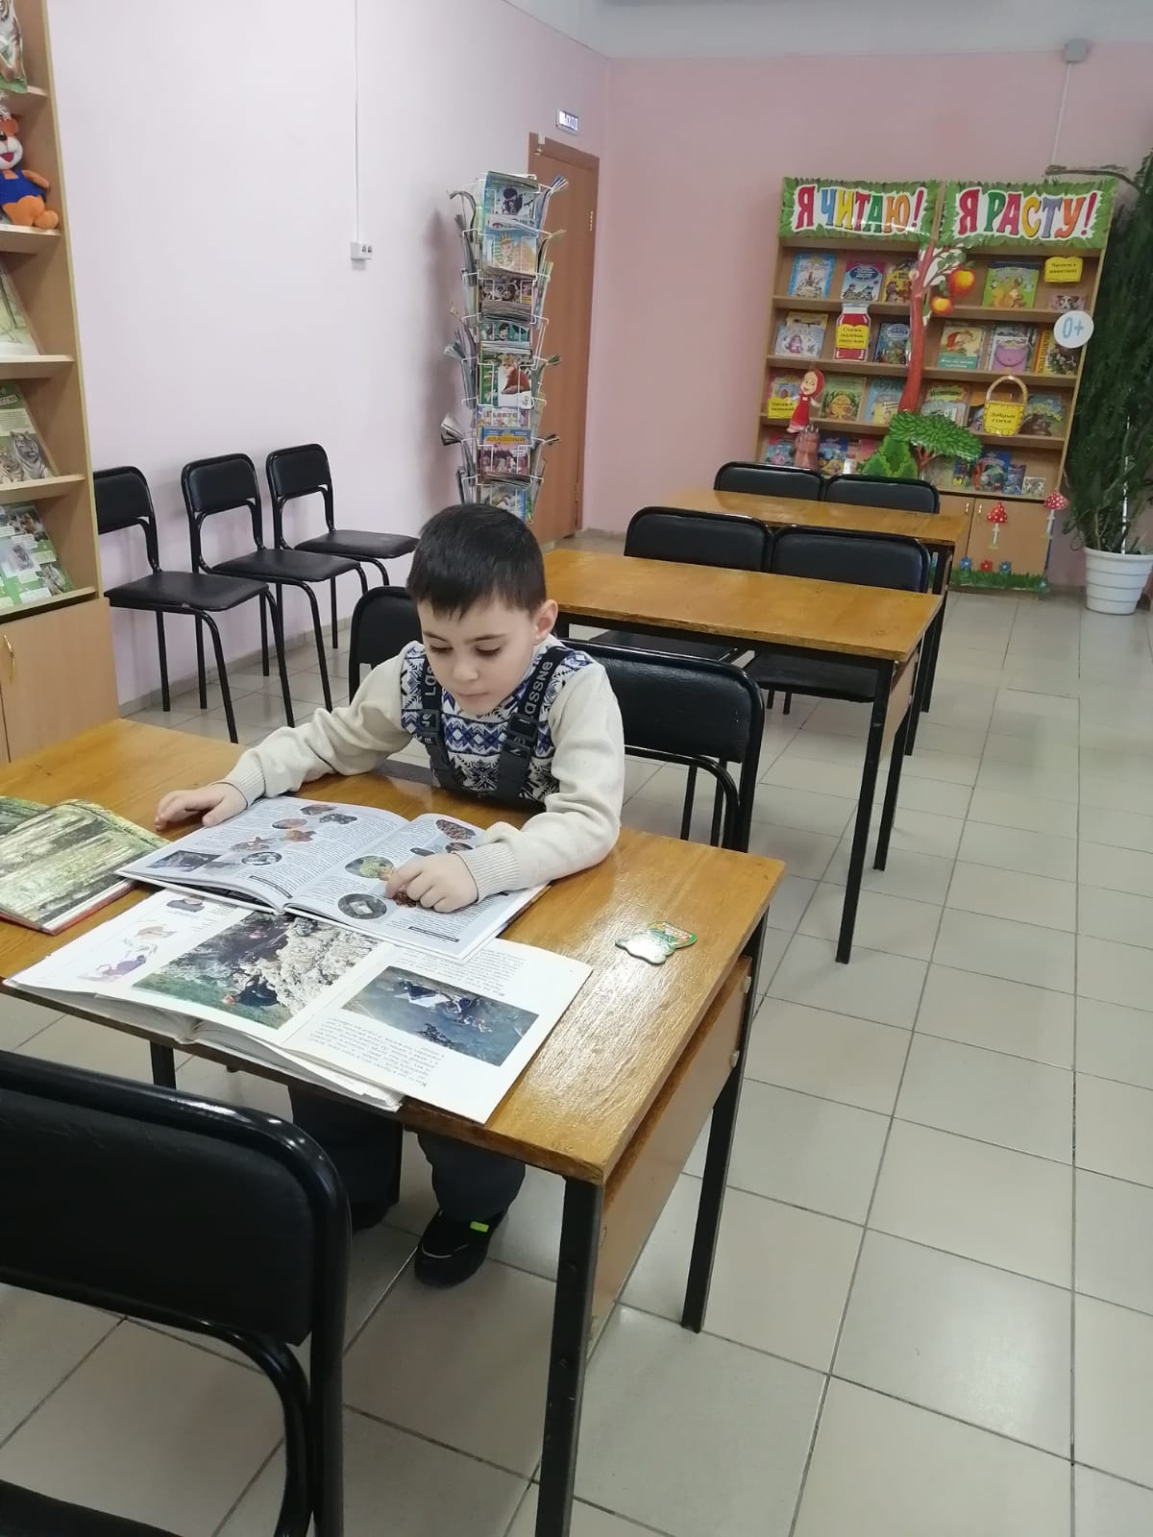
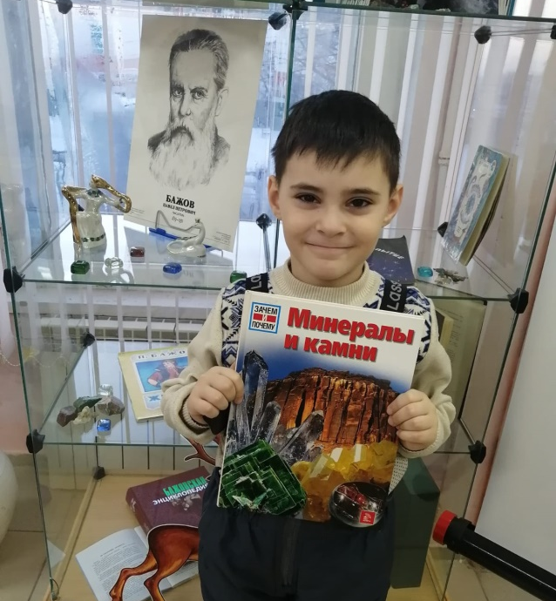
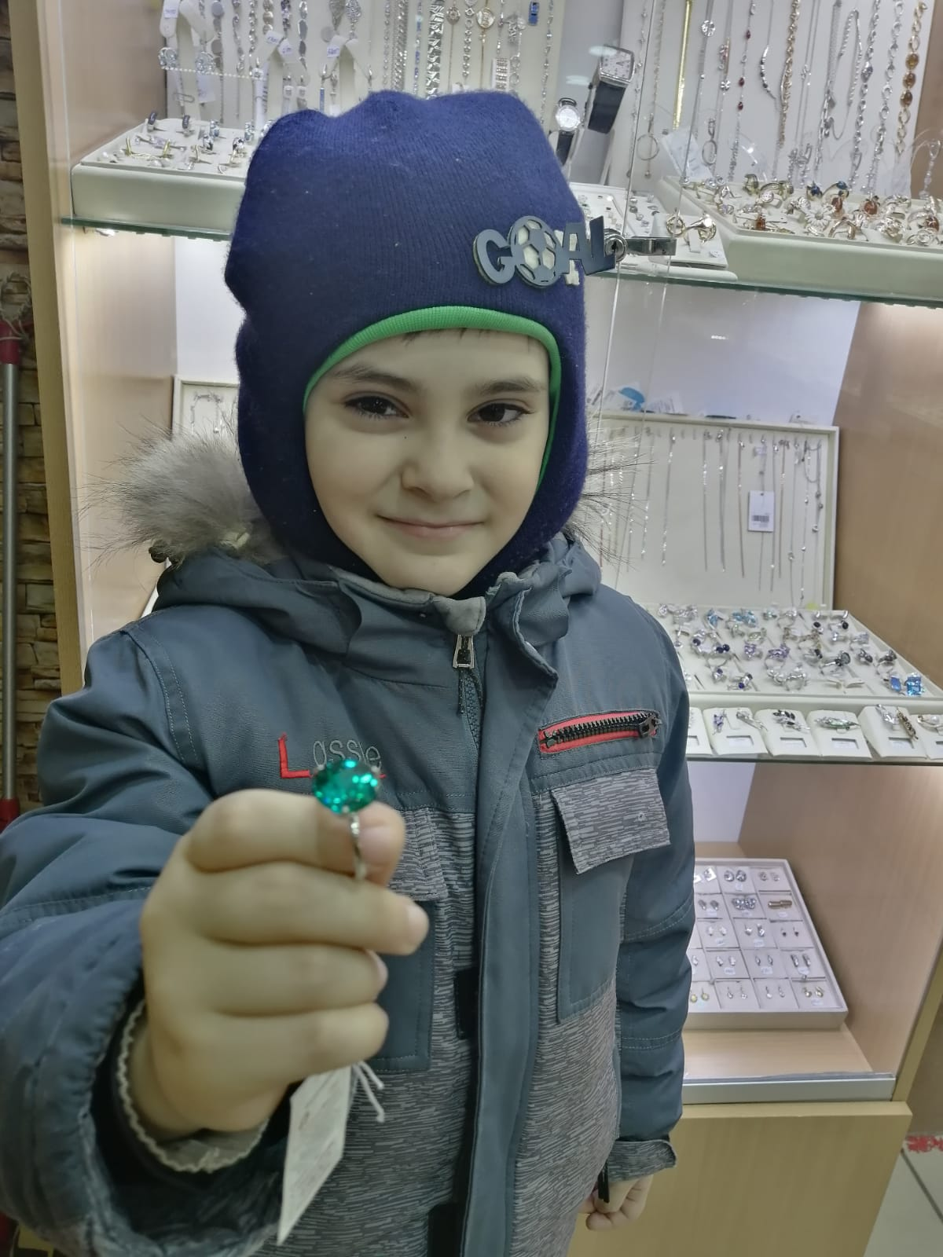
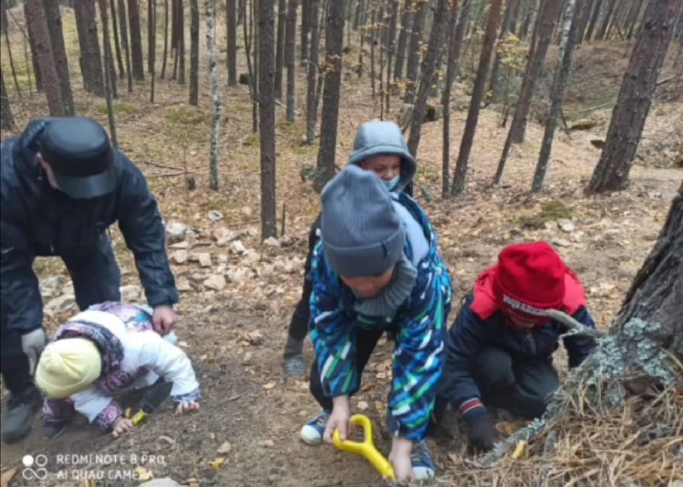
«Все сегодня изучу и ребятам расскажу»

«В магазине ювелирном побывал, кольца с камнями драгоценными маме примерял»
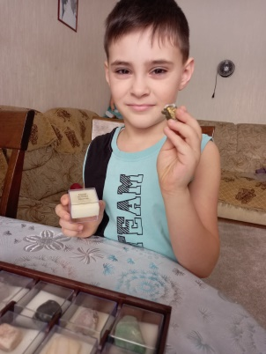
ПРИЛОЖЕНИЕ 5
«КАМЕННАЯ СКАЗКА»
Автор: Эрик Бабаханян, мама – Роза Гегамовна Элоян
В одном маленьком городе жила-была семья: маленький Эрик, его мама Роза и дедушка Эрн. Мама была известной швеёй в этом городе, дедушка Эрн мастерил подковы по заказам местных, а делом Эрика была учёба. Эрик всегда прилежно учился, но в какой-то момент он начал пропускать уроки, перестал делать домашние задания. Дедушку Эрна это беспокоило. Отчего же у его внука опустились руки? И однажды утром он решил поговорить с Эриком: «Что случилось, внучок? Раньше тебя было не оторвать от книг, а сейчас ты будто потерян». «Дедушка Эрн, я не вижу смысла в этом всём, зачем мне всё это учить?» - спросил мальчик. «Пойдём со мной, я тебе кое-что покажу».
Дедушка Эрн надел обувь, позвал за собой Эрика и они отправились в путь. Много троп они преодолели и вот пришли к большому камню. «Вот он, Мудрейший Камень, он расскажет, зачем тебе учиться, - сказал дедушка Эрн, - только он должен почувствовать, что ты правда хочешь услышать ответ». Эрик робко подошёл к всемогущему камню, упал на колени, коснулся его рукой и сказал: «Мудрейший Камень, ответь на мой вопрос». И вдруг камень стал излучать свет, всё вокруг побелело и зазвучало: «Я стою здесь миллионы лет, я видел, как человек впервые зажёг огонь, как впервые кузнец изготовил меч». И перед Эриком пронеслись эти картины, эти искры костра, блеск медного меча. «Учись, помни достижения прошлого и совершай новые открытия!» - произнёс камень. «Теперь я всё понял, дедушка!» - воскликнул мальчик.
А тот камень стоит до сих пор, мимо него проходят поколения, а он хранит в себе всю историю человечества, является памятником всего живого. Эрик навсегда запомнил тот разговор с Мудрейшим и в будущем стал известным профессором, и стал собирать свою коллекцию камней, которая также как и тот Мудрейший Камень может о много рассказать.
ПРИЛОЖЕНИЕ 3
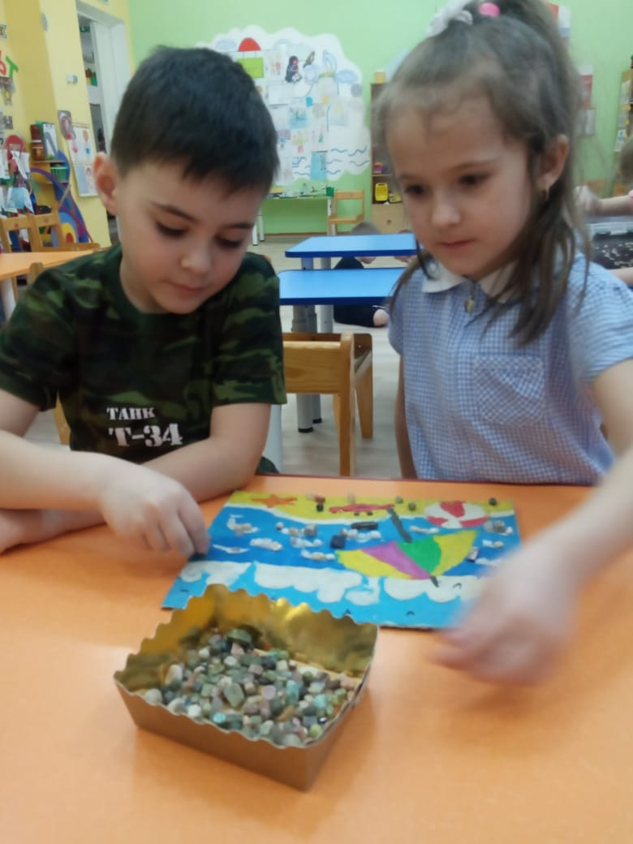
ТВОРЧЕСТВО ИССЛЕДОВАТЕЛЯ
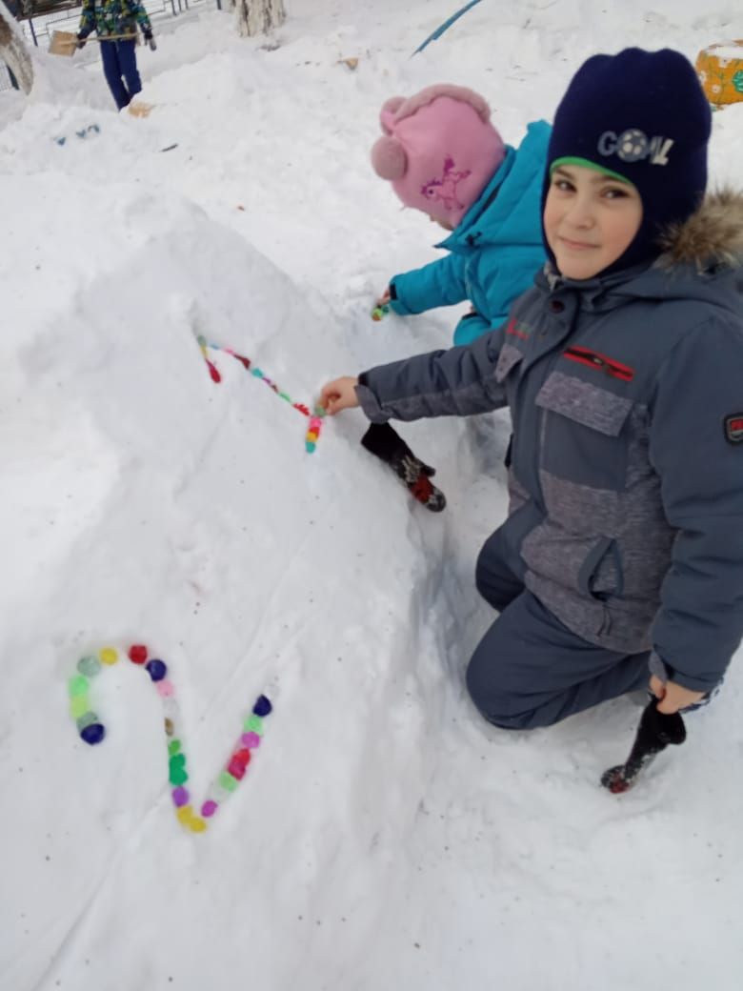
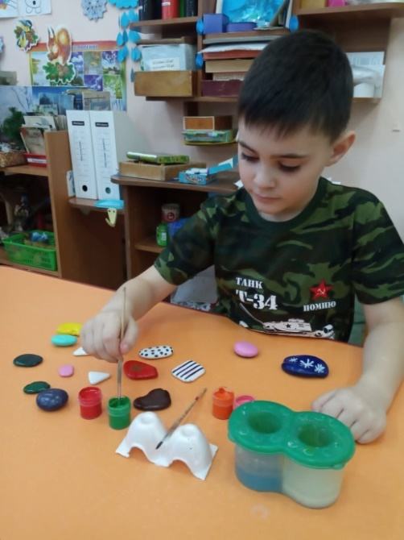
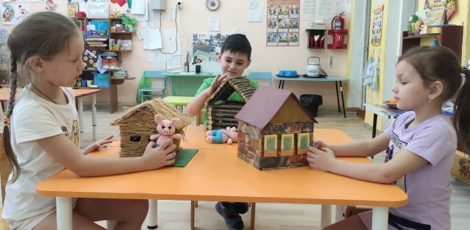
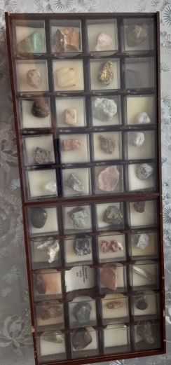
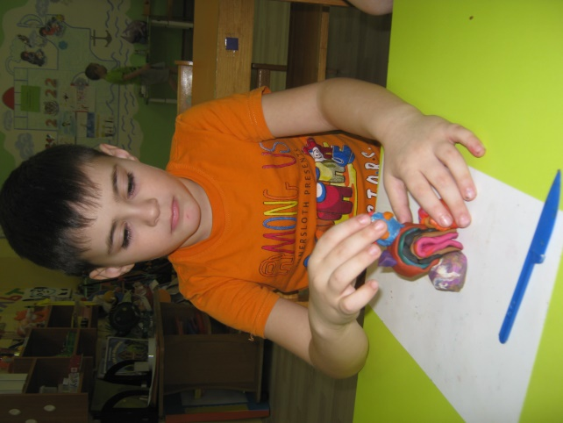
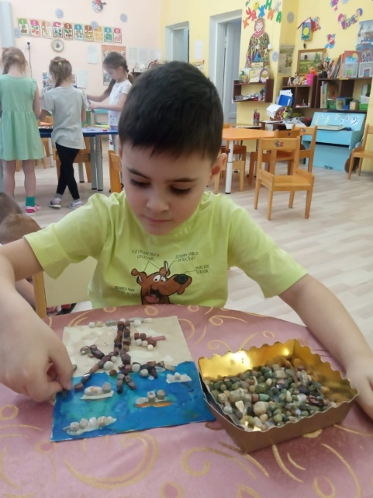
«Крепкий дом у поросенка, он построил его четко, камни все вокруг собрал и крепость для себя создал»
Ссылка на челлендж
«Я камни лепил, рисовал и считал, про жизнь камней я многое узнал»

«Мама, мама, посмотри, что-то светится внутри!»

«Я коллекцию собрал и друзьям все показал»

«Ребята, а вы знали, что соль это тоже камень!»

